5 - História de Portugal

Observo e investigo
①  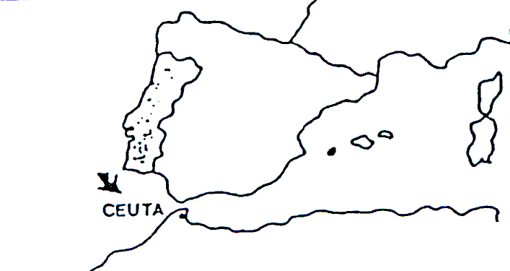 |  |  | ②  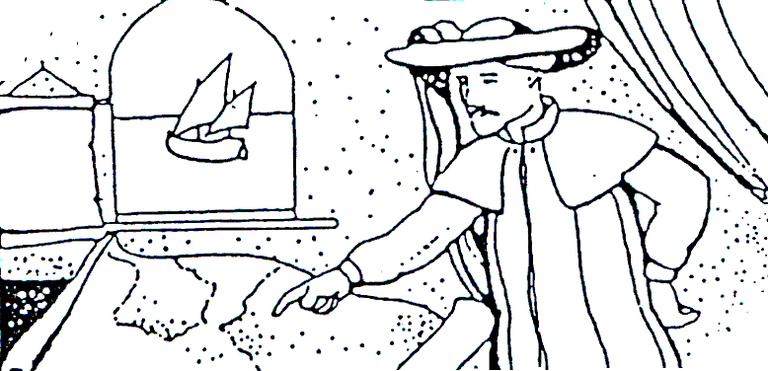
Foi no reinado de D. João I que Portugal iniciou a sua expansão.  Em 1415, os Portugueses conquistaram, aos Muçulmanos, Ceuta, riquíssima cidade do Norte de África.  ③ |  |  | O Infante D. Henrique, filho de D. João I, foi o impulsionador da expansão marítima.  Foi no Algarve (em Sagres e em Lagos) que o Infante se reuniu com cosmógrafos, cartógrafos e outros homens com conhecimentos do mar, para prepararem, cuidadosamente, as viagens dos descobrimentos.  ④
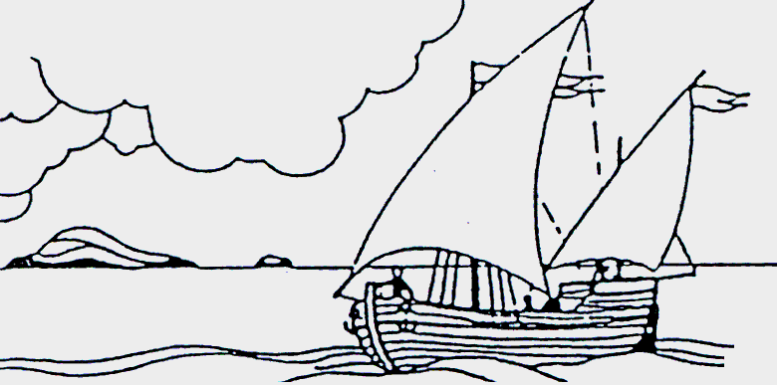 |  |  | 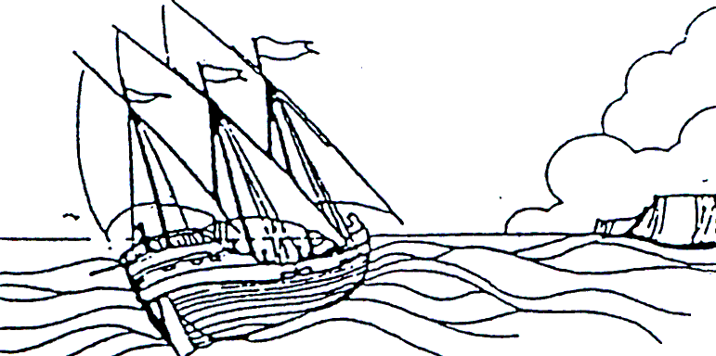
Porto Santo e Madeira foram as primeiras ilhas que os Portugueses descobriram.  Alguns anos mais tarde (1427) descobriram-se algumas ilhas dos Açores. |  |  | As viagens por mar continuaram e novas terras foram descobertas. Gil Eanes conseguiu a proeza de passar o cabo Bojador, o que já há muito era desejado pelo Infante D. Henrique. Só depois passou a ser possível continuar a descoberta da costa ocidental da África.

AGRUPAMENTO DE ESCOLAS TERRAS DE LARUS
EB1/JI Quinta de Santo António
Nome: ______________________________________ Data: ________________

Actividades

1 – Circundo a azul as ilhas de Porto Santo e da Madeira.  2 – Circundo a vermelho as ilhas dos Açores.  3 – Circundo a verde o nome do cabo Bojador. | 